Cửa Gió Là Gì? Phân Loại Và Ứng Dụng Phổ Biến Nhất Hiện Nay
Trong các hệ thống thông gió và điều hòa không khí, cửa gió là một chi tiết tưởng chừng nhỏ nhưng lại đóng vai trò cực kỳ quan trọng trong việc phân phối và kiểm soát luồng không khí. Cùng Ống Gió Đại Phong tìm hiểu chi tiết ngay dưới đây!
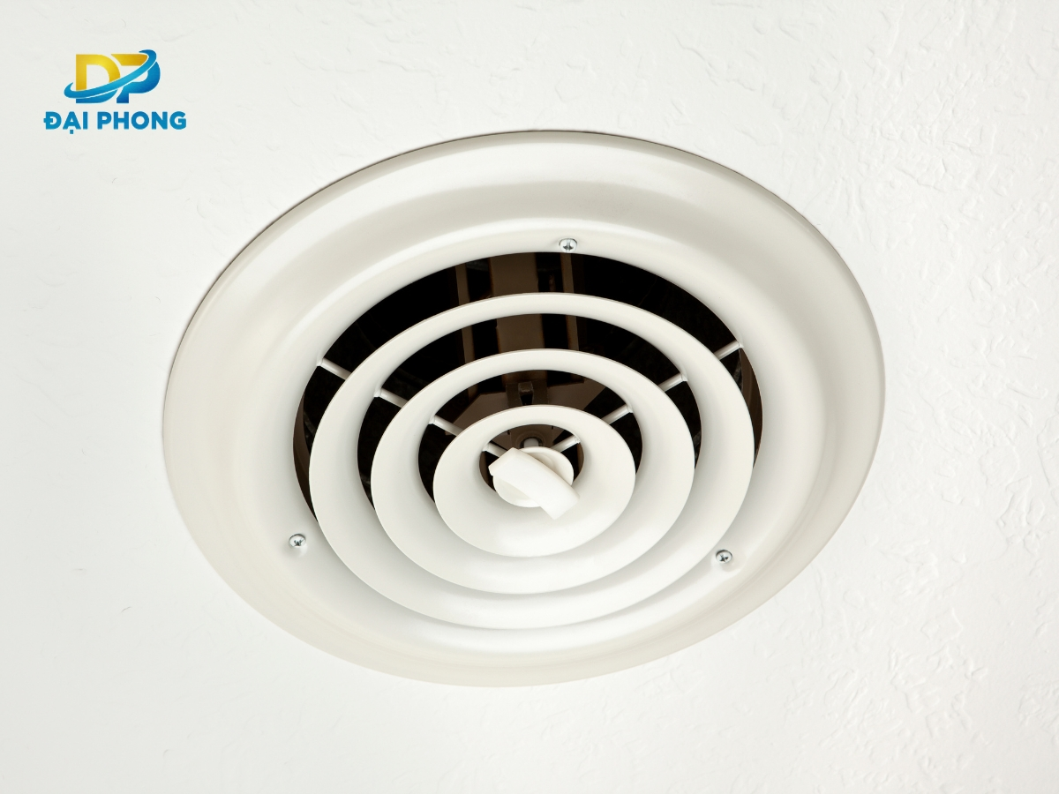

Cửa Gió Là Gì?
Cửa gió là thiết bị được lắp đặt ở đầu ra hoặc đầu vào của hệ thống ống gió, có nhiệm vụ phân phối không khí sạch vào không gian và loại bỏ không khí ô nhiễm ra bên ngoài. Nhờ đó, không gian sống và làm việc luôn được duy trì ở trạng thái thông thoáng, dễ chịu.
Không chỉ dừng lại ở chức năng lưu thông không khí, cửa gió còn góp phần:
- Điều hòa nhiệt độ trong phòng
- Kiểm soát luồng gió theo hướng mong muốn
- Tăng hiệu quả vận hành của toàn hệ thống HVAC
Trong các công trình hiện đại như chung cư, trung tâm thương mại hay nhà máy sản xuất, cửa gió gần như là một thành phần không thể thiếu để đảm bảo chất lượng không khí đạt tiêu chuẩn.

Cửa Gió Cấp Là Gì?
Trong số các loại cửa gió, cửa gió cấp là dòng sản phẩm phổ biến và quan trọng nhất. Thiết bị này được thiết kế chuyên biệt để đưa không khí tươi hoặc khí đã xử lý đến những khu vực cần thiết.
Đặc điểm dễ nhận thấy của cửa gió cấp là thường được lắp đặt tại:
- Khu vực đông người
- Không gian kín, ít lưu thông khí
- Nơi phát sinh nhiều nhiệt hoặc độ ẩm
Cửa gió cấp không chỉ đơn thuần là đưa gió vào phòng, mà còn mang lại nhiều giá trị thiết thực:
- Bổ sung oxy: Giúp duy trì môi trường sống lành mạnh
- Ổn định nhiệt độ: Hỗ trợ hệ thống điều hòa hoạt động hiệu quả hơn
- Tăng chất lượng không khí: Giảm cảm giác ngột ngạt, bí bách
Nhờ vậy, không gian bên trong luôn đạt trạng thái cân bằng, góp phần cải thiện sức khỏe và nâng cao hiệu suất làm việc.
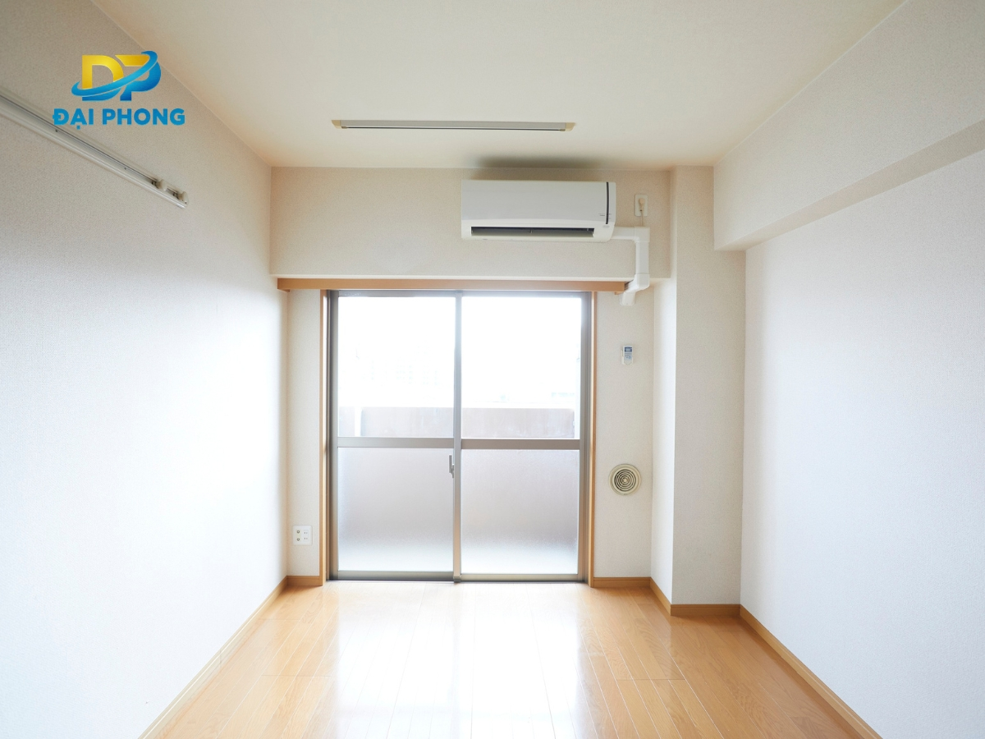
Cửa gió cấp giúp duy trì môi trường sống lành mạnh.

Các Loại Cửa Gió Phổ Biến Hiện Nay
Thị trường hiện nay cung cấp rất nhiều loại cửa gió với thiết kế và chức năng khác nhau. Dưới đây là những dòng sản phẩm được sử dụng rộng rãi nhất.

1. Cửa Gió Khuếch Tán Vuông
Đây là loại cửa gió quen thuộc trong các công trình dân dụng và thương mại.
Đặc điểm nổi bật:
- Thiết kế dạng vuông hoặc chữ nhật
- Luồng gió được phân tán đều ra nhiều hướng
Ưu điểm:
- Dễ lắp đặt và bảo trì
- Phù hợp với đa số trần nhà hiện nay
- Tăng khả năng phân bổ không khí đồng đều
Loại cửa gió này thường được sử dụng để cấp gió hoặc hồi gió, giúp không gian luôn duy trì sự thông thoáng.
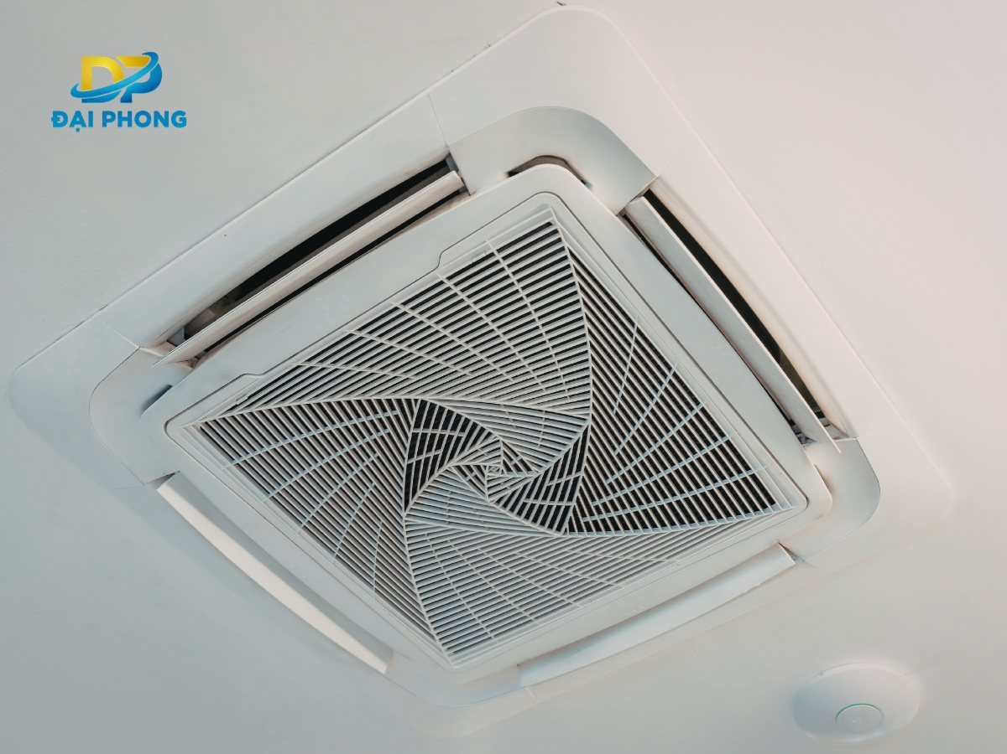
Cửa gió khuếch tán vuông khá phổ biến trên thị trường hiện nay.

2. Cửa Gió Nan Z
Cửa gió nan Z được nhận diện qua các lá chắn xếp nghiêng theo hình chữ Z, mang lại hiệu quả cao trong việc bảo vệ hệ thống.
Điểm mạnh đáng chú ý:
- Ngăn nước mưa tạt vào bên trong
- Thường lắp đặt ở mặt ngoài công trình
- Độ bền cao, chịu được điều kiện thời tiết khắc nghiệt
Ngoài ra, chi phí hợp lý cũng là lý do khiến loại cửa gió này được nhiều chủ đầu tư lựa chọn.
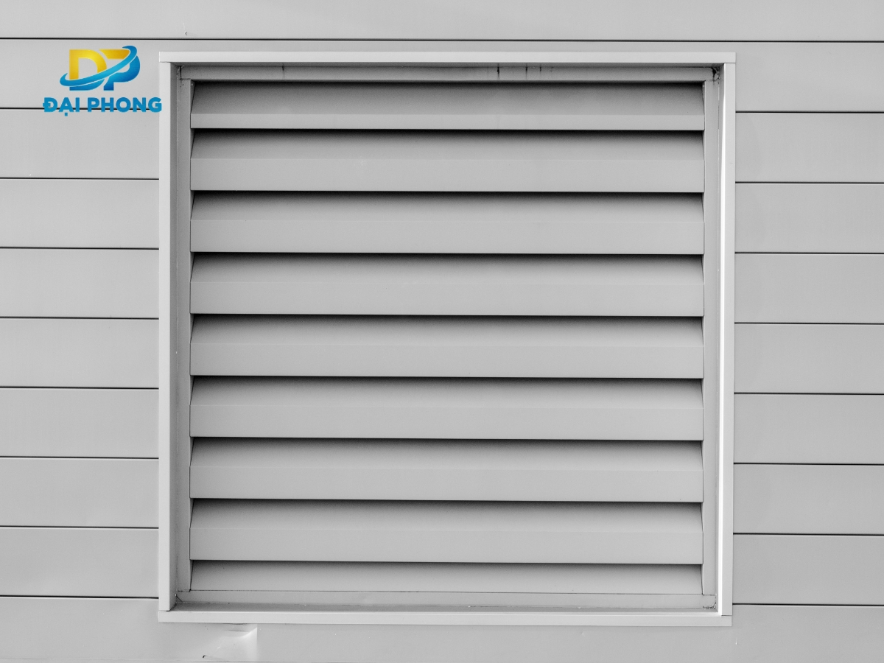
Cửa gió nan Z được nhận diện qua các lá chắn xếp nghiêng theo hình chữ Z.

3. Cửa Gió Nan Đơn / Nan Đôi
Đây là dòng cửa gió có thiết kế linh hoạt, thường xuất hiện trong các không gian rộng.
Đặc trưng thiết kế:
- Các nan gió xếp song song
- Có thể là 1 lớp hoặc 2 lớp nan
- Hình dạng phổ biến: vuông hoặc chữ nhật
Ứng dụng thực tế:
- Hệ thống hồi gió điều hòa
- Văn phòng, showroom, sảnh lớn
Loại cửa này giúp kiểm soát hướng gió tốt và đảm bảo lưu thông
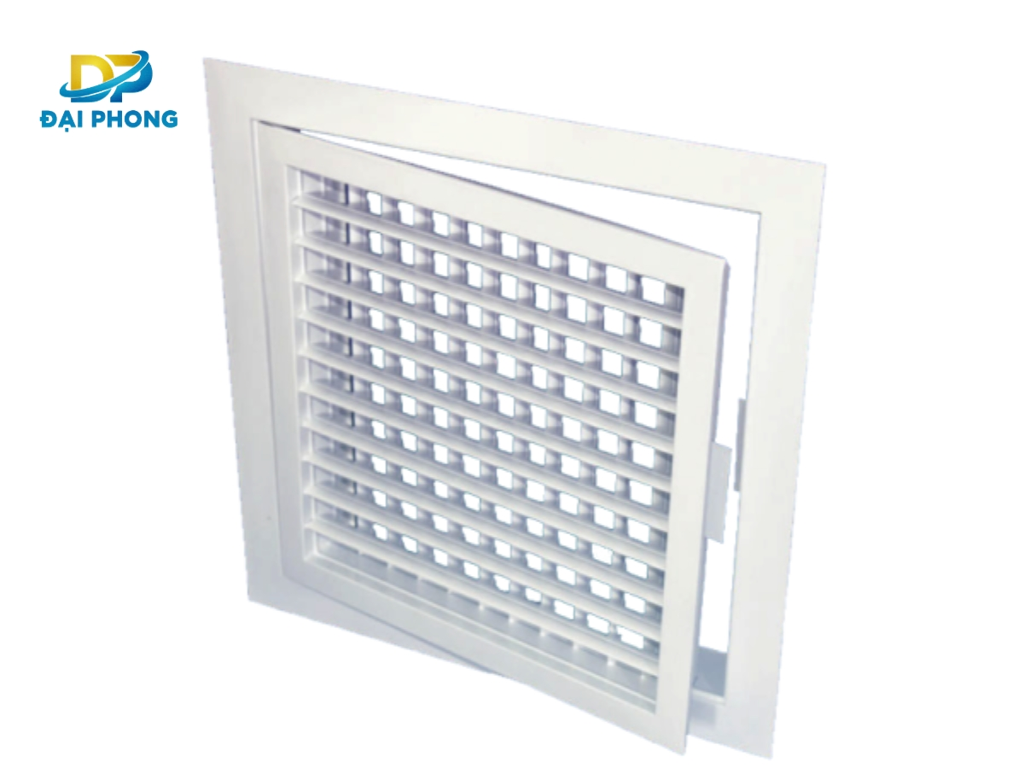
Cửa gió nan đôi giúp kiểm soát hướng gió tốt và đảm bảo lưu thông không khí ổn định.

4. Cửa Gió Khuếch Tán Tròn
Khác với các thiết kế truyền thống, cửa gió tròn mang lại tính thẩm mỹ cao và hiệu quả vận hành tốt.
Với cấu trúc các vòng tròn đồng tâm, luồng gió được phân bổ đều theo mọi hướng, giúp giảm tổn thất áp suất đáng kể.
Ưu điểm nổi bật:
- Phân phối gió rộng và đều
- Giảm tiếng ồn khi vận hành
- Thiết kế hiện đại, phù hợp công trình cao cấp
Loại cửa gió này thường được lắp đặt tại:
- Nhà máy
- Trung tâm thương mại
- Không gian có trần cao
Cửa gió tuy là một chi tiết nhỏ trong hệ thống thông gió, nhưng lại đóng vai trò then chốt trong việc điều phối và kiểm soát không khí. Việc lựa chọn đúng loại cửa gió không chỉ giúp tối ưu hiệu suất vận hành mà còn nâng cao chất lượng môi trường sống và làm việc.
Trong bối cảnh các công trình ngày càng chú trọng đến tiêu chuẩn không khí, đầu tư vào hệ thống cửa gió phù hợp chính là giải pháp bền vững và lâu dài. Đại Phong VN là một trong những đơn vị cung cấp, sản xuất ống gió, cửa gió chất lượng tại Việt Nam. Quý khách hàng muốn đặt hàng sản phẩm vui lòng liên hệ với chúng tôi qua:
- CÔNG TY CỔ PHẦN CÔNG NGHIỆP ĐẠI PHONG VN
- Chuyên: Gia công, sản xuất ống thống thông gió, ống gió, máng điện, thang cáp, tủ điện, tủ bảng điện
- Địa chỉ: Lô 3.2, Đường số 2, KCN Tân Đông Hiệp A, Phường Dĩ An, TPHCM
- Điện thoại: (+84) 937 299 828
- Website: onggiodaiphong.com

